# CRUD Taikhoan

## Hình ành

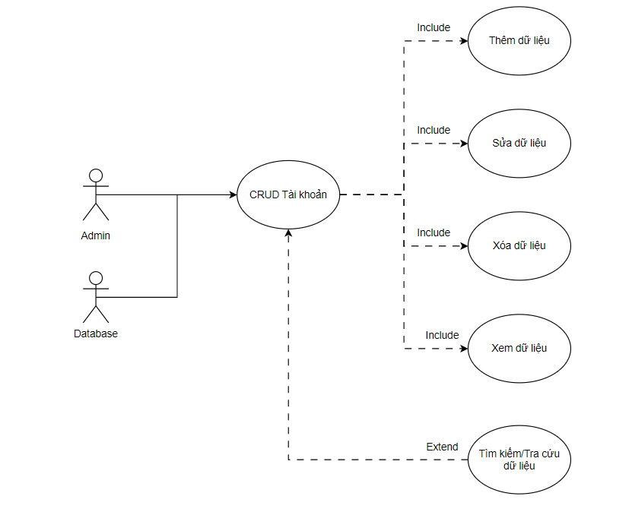

## Mã

UC1

## Người làm

Văn Toàn

## Mô tả ngắn

Admin:

UC1 cho phép admin có quyền thao tác trực tiếp trên form: thêm, xóa, sửa, xem dữ liệu được lưu trong cơ sở dữ liệu. Ngoài ra còn có các tính năng khác như: tìm kiếm/tra cứu dữ liệu

## Luồng các sự kiện xảy ra trong use-case

### Luồng xử lý bình thường

Admin mở form quản lí tài khoản, sau khi nhập đầy đủ thông tin trên các ô nhập liệu, kiểm tra thông tin nhập trước khi thao tác với các nút trong form, nhấn vào nút thêm dữ liệu, hệ thống hiện thông báo xác nhận thêm dữ liệu với 2 nút: Ok, Cancel, Admin nhấn Ok, nếu các ô thông tin nhập hợp lệ, hệ thống sẽ hiện thông báo “Thêm dữ liệu thành công!”.

Các nút chức năng khác tương tự như nút thêm.

### Luồng thay thế

Sau khi hiện thông báo xác nhận, Admin nhấn nút cancel, sẽ quay lại form quản lí tài khoản, các ô nhập liệu giữ nguyên giá trị.

## Yêu cầu đặc biệt

Admin cần đăng nhập vào hệ thống quản lý siêu thị trước.

Đã có dữ liệu cho bảng TaiKhoan trong cơ sở dữ liệu.

Đã tạo form quản lí tài khoản để sử dụng.

## Điều kiện trước

Admin cần được xác thực bởi hệ thống quản lý siêu thị sau khi đăng nhập bằng tài khoản riêng.

Phải có dữ liệu cho bảng quản lí tài khoản trong cơ sở dữ liệu.

## Điều kiện sau

Thông tin về tài khoản được cập nhật lại sau khi Admin thao tác trên form nhà cung cấp.

## Điểm mở rộng

Chức năng tìm kiếm/tra cứu dữ liệu: Admin có thể tra cứu dữ liệu trực tiếp trên form Log dựa vào các yếu tố như: Id, TenTaiKhoan,…

# CRUD NhaCungCap

## Hình ành

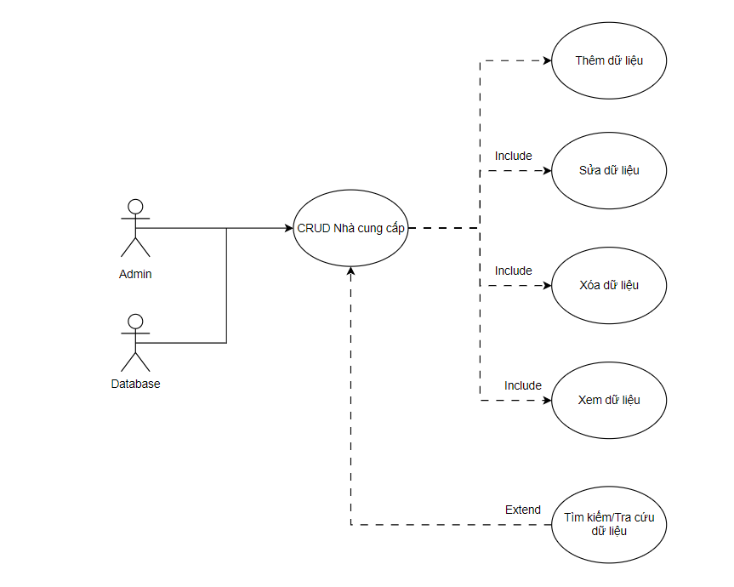

## Mã

UC2

## Người làm

Văn Toàn

## Mô tả ngắn

Admin:

UC2 cho phép admin có quyền thao tác trực tiếp trên form: thêm, xóa, sửa, xem dữ liệu được lưu trong cơ sở dữ liệu. Ngoài ra còn có các tính năng khác như: tìm kiếm/tra cứu dữ liệu

## Luồng các sự kiện xảy ra trong use-case

### Luồng xử lý bình thường

Admin mở form quản lí nhà cung cấp, sau khi nhập đầy đủ thông tin trên các ô nhập liệu, kiểm tra thông tin nhập trước khi thao tác với các nút trong form, nhấn vào nút thêm dữ liệu, hệ thống hiện thông báo xác nhận thêm dữ liệu với 2 nút: Ok, Cancel, Admin nhấn Ok, nếu các ô thông tin nhập hợp lệ, hệ thống sẽ hiện thông báo “Thêm dữ liệu thành công!”.

Các nút chức năng khác tương tự như nút thêm.

### Luồng thay thế

Sau khi hiện thông báo xác nhận, Admin nhấn nút cancel, sẽ quay lại form quản lí nhà cung cấp, các ô nhập liệu giữ nguyên giá trị.

## Yêu cầu đặc biệt

Admin cần đăng nhập vào hệ thống quản lý siêu thị trước.

Đã có dữ liệu cho bảng NhaCungCap trong cơ sở dữ liệu.

Đã tạo form quản lí nhà cung cấp để sử dụng.

## Điều kiện trước

Admin cần được xác thực bởi hệ thống quản lý siêu thị sau khi đăng nhập bằng tài khoản riêng.

Phải có dữ liệu cho bảng quản lí nhà cung cấp trong cơ sở dữ liệu.

## Điều kiện sau

Thông tin về nhà cung cấp được cập nhật lại sau khi Admin thao tác trên form nhà cung cấp.

## Điểm mở rộng

Chức năng tìm kiếm/tra cứu dữ liệu: Admin có thể tra cứu dữ liệu trực tiếp trên form nhà cung cấp dựa vào các yếu tố như: Id, TenNCC,…

# CRUD SanPham

## Hình ành

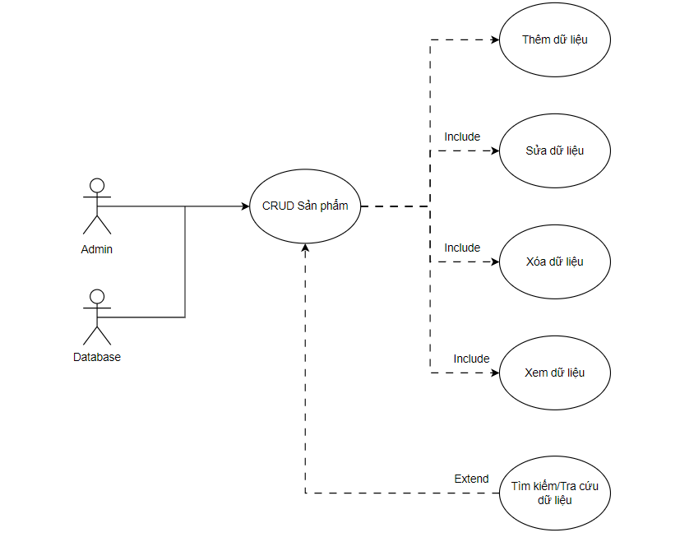

## Mã

UC3

## Người làm

Văn Toàn

## Mô tả ngắn

Admin:

UC3 cho phép admin có quyền thao tác trực tiếp trên form: thêm, xóa, sửa, xem dữ liệu được lưu trong cơ sở dữ liệu. Ngoài ra còn có các tính năng khác như: tìm kiếm/tra cứu dữ liệu

## Luồng các sự kiện xảy ra trong use-case

### Luồng xử lý bình thường

Admin mở form quản lí sản phẩm, sau khi nhập đầy đủ thông tin trên các ô nhập liệu, kiểm tra thông tin nhập trước khi thao tác với các nút trong form, nhấn vào nút thêm dữ liệu, hệ thống hiện thông báo xác nhận thêm dữ liệu với 2 nút: Ok, Cancel, Admin nhấn Ok, nếu các ô thông tin nhập hợp lệ, hệ thống sẽ hiện thông báo “Thêm dữ liệu thành công!”.

Các nút chức năng khác tương tự như nút thêm.

### Luồng thay thế

Sau khi hiện thông báo xác nhận, Admin nhấn nút cancel, sẽ quay lại form quản lí sản phẩm, các ô nhập liệu giữ nguyên giá trị.

## Yêu cầu đặc biệt

Admin cần đăng nhập vào hệ thống quản lý siêu thị trước.

Đã có dữ liệu cho bảng SanPham trong cơ sở dữ liệu.

Đã tạo form quản lí sản phẩm để sử dụng.

## Điều kiện trước

Admin cần được xác thực bởi hệ thống quản lý siêu thị sau khi đăng nhập bằng tài khoản riêng.

Phải có dữ liệu cho bảng quản lí sản phẩm trong cơ sở dữ liệu.

## Điều kiện sau

Thông tin về sản phẩm được cập nhật lại sau khi Admin thao tác trên form sản phẩm.

## Điểm mở rộng

Chức năng tìm kiếm/tra cứu dữ liệu: Admin có thể tra cứu dữ liệu trực tiếp trên form sản phẩm dựa vào các yếu tố như: Id, TenSanPham,…

# CRUD NhanVien

## Hình ành

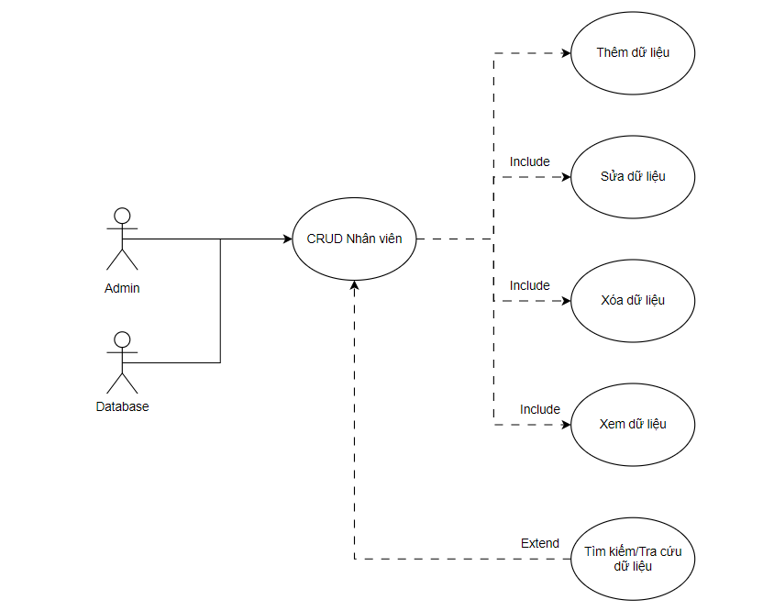

## Mã

UC4

## Người làm

Văn Toàn

## Mô tả ngắn

Admin:

UC4 cho phép admin có quyền thao tác trực tiếp trên form: thêm, xóa, sửa, xem dữ liệu được lưu trong cơ sở dữ liệu. Ngoài ra còn có các tính năng khác như: tìm kiếm/tra cứu dữ liệu

## Luồng các sự kiện xảy ra trong use-case

### Luồng xử lý bình thường

Admin mở form quản lí nhân viên, sau khi nhập đầy đủ thông tin trên các ô nhập liệu, kiểm tra thông tin nhập trước khi thao tác với các nút trong form, nhấn vào nút thêm dữ liệu, hệ thống hiện thông báo xác nhận thêm dữ liệu với 2 nút: Ok, Cancel, Admin nhấn Ok, nếu các ô thông tin nhập hợp lệ, hệ thống sẽ hiện thông báo “Thêm dữ liệu thành công!”.

Các nút chức năng khác tương tự như nút thêm.

### Luồng thay thế

Sau khi hiện thông báo xác nhận, Admin nhấn nút cancel, sẽ quay lại form quản lí nhân viên, các ô nhập liệu giữ nguyên giá trị.

## Yêu cầu đặc biệt

Admin cần đăng nhập vào hệ thống quản lý siêu thị trước.

Đã có dữ liệu cho bảng NhanVien trong cơ sở dữ liệu.

Đã tạo form quản lí nhân viên để sử dụng.

## Điều kiện trước

Admin cần được xác thực bởi hệ thống quản lý siêu thị sau khi đăng nhập bằng tài khoản riêng.

Phải có dữ liệu cho bảng quản lí nhân viên trong cơ sở dữ liệu.

## Điều kiện sau

Thông tin về nhân viên được cập nhật lại sau khi Admin thao tác trên form nhân viên.

## Điểm mở rộng

Chức năng tìm kiếm/tra cứu dữ liệu: Admin có thể tra cứu dữ liệu trực tiếp trên form sản phẩm dựa vào các yếu tố như: Id, TenNhanVien,…

# CRUD KhoHang

## Hình ành

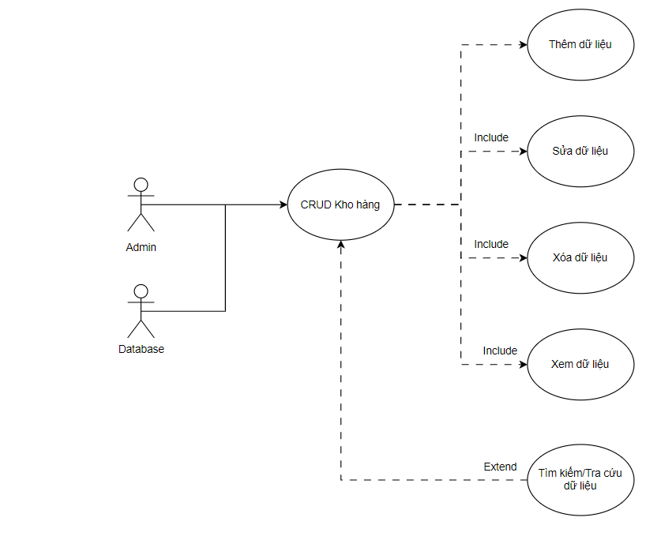

## Mã

UC5

## Người làm

Văn Toàn

## Mô tả ngắn

Admin:

UC5 cho phép admin có quyền thao tác trực tiếp trên form: thêm, xóa, sửa, xem dữ liệu được lưu trong cơ sở dữ liệu. Ngoài ra còn có các tính năng khác như: tìm kiếm/tra cứu dữ liệu

## Luồng các sự kiện xảy ra trong use-case

### Luồng xử lý bình thường

Admin mở form quản lí kho hàng, sau khi nhập đầy đủ thông tin trên các ô nhập liệu, kiểm tra thông tin nhập trước khi thao tác với các nút trong form, nhấn vào nút thêm dữ liệu, hệ thống hiện thông báo xác nhận thêm dữ liệu với 2 nút: Ok, Cancel, Admin nhấn Ok, nếu các ô thông tin nhập hợp lệ, hệ thống sẽ hiện thông báo “Thêm dữ liệu thành công!”.

Các nút chức năng khác tương tự như nút thêm.

### Luồng thay thế

Sau khi hiện thông báo xác nhận, Admin nhấn nút cancel, sẽ quay lại form quản lí kho hàng, các ô nhập liệu giữ nguyên giá trị.

## Yêu cầu đặc biệt

Admin cần đăng nhập vào hệ thống quản lý siêu thị trước.

Đã có dữ liệu cho bảng KhoHang trong cơ sở dữ liệu.

Đã tạo form quản lí kho hàng để sử dụng.

## Điều kiện trước

Admin cần được xác thực bởi hệ thống quản lý siêu thị sau khi đăng nhập bằng tài khoản riêng.

Phải có dữ liệu cho bảng quản lí kho hàng trong cơ sở dữ liệu.

## Điều kiện sau

Thông tin về kho hàng được cập nhật lại sau khi Admin thao tác trên form kho hàng.

## Điểm mở rộng

Chức năng tìm kiếm/tra cứu dữ liệu: Admin có thể tra cứu dữ liệu trực tiếp trên form kho hàng dựa vào các yếu tố như: Id, TenKhoHang, DiaChi,…